Gerenciamento de Aquisições em Projetos

APP MeetUp

**Adriana Torres**

**Beatriz Madi Alcântara**

**Jean Alves**

**Kenny Nunes**

**Rodrigo Cestari**

**Vicente Milani**

Londrina, 14/02/2024

1. WBS e Análise MAKE or BUY

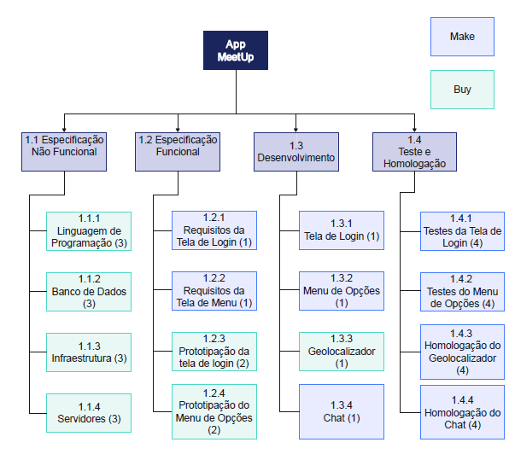

1. Mapa das Aquisições

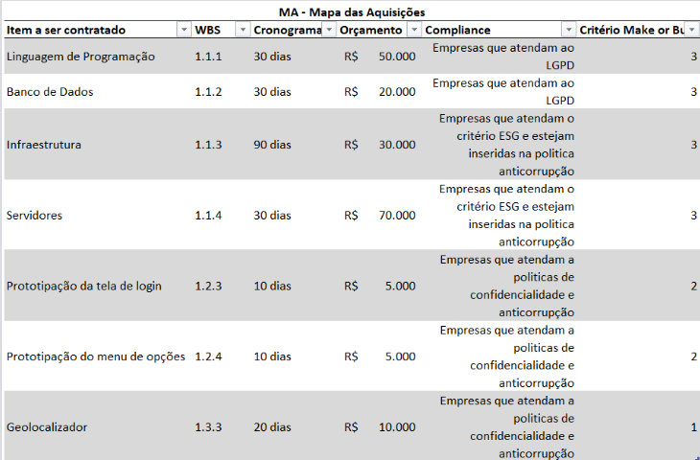

1. Revisão WBS

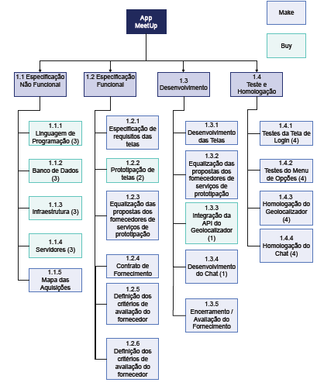

1. Revisão Registro de RISCOS

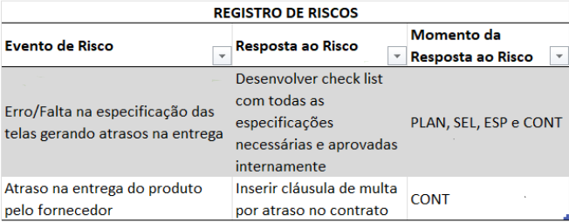

1. **Declaração de Trabalho**

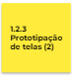

***1.2.3 Prototipação de Telas (2)***

Funções:

* Desenhar 3 modelos de cada tela de acordo com a especificação da tela;
* Criar um ambiente semelhante e funcional que os usuários irão encontrar ao utilizar o App.
* Levar em consideração a paleta de cores da empresa;
* Desenvolver o App para que ele seja intuitivo.

Qualidade:

* Boa Performance (em milissegundos). Testes extensivos para garantir a usabilidade e inconsistências.

Prazos:

* 10 dias.

Suporte:

* Suporte de pós venda e até 24h depois da abertura de chamado.

Treinamentos: -

Manutenção: -

Garantia: -

Local de Entrega:

* Disponibilização em nuvem com período mínimo de armazenamento de 30 dias.

1. **WBS do Contrato**

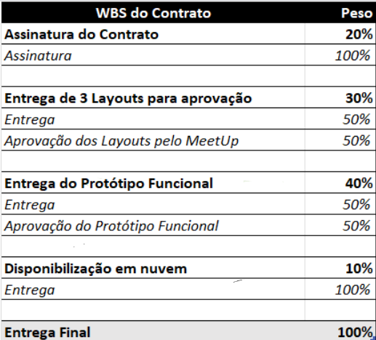

1. **Critérios de Avaliação**

Eliminatórios:

* Graduação de Design;
* Experiência de 2 anos na área de design;
* Portfólio de Clientes;
* Empresa com certidão negativa.

Classificatórios:

* Maior % de pagamento para o final;
* Maior tempo de mercado;
* Portfólio de Trabalho de acordo com o projeto;
* Menor prazo de entrega.

1. **Divulgar Critérios aos convidados fornecedores? Justifique.**

Critérios Eliminatórios:

* Divulgaria sim, para que os fornecedores possam apresentar as evidências necessárias.

Critérios Classificatórios:

* Não divulgaria, para que não cause questionamentos sobre a escolha definitiva.

1. **Tipos de Contratos**

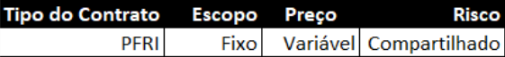

* Preço Fixo com Remuneração de Incentivo.
* Prazo: 10 Dias
* Recompensa: 7 dias
* Multa: acima de 10 dias (500 reais por dia)

1. **Fluxograma da Execução de Aquisições**

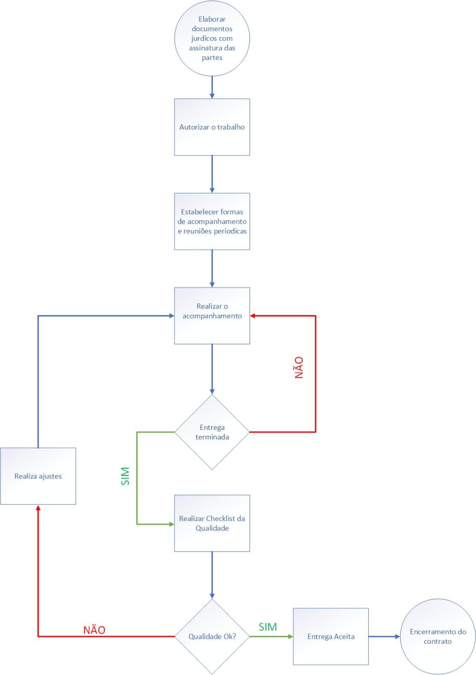

1. **Fluxo do Monitoramento e Controle**

